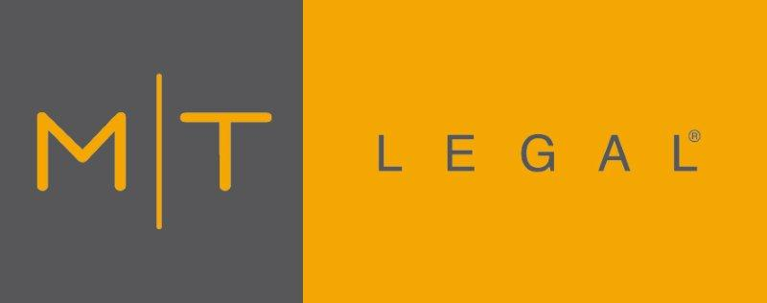

25. duben 2013 TISKOVÁ ZPRÁVA

Mgr. Darja Kosmáková se stala novou posilou MT Legalu

Mgr. Darja Kosmáková rozšiřuje pražský tým advokátní kanceláře MT Legal. Její specializací je právo veřejných zakázek a koncesí.

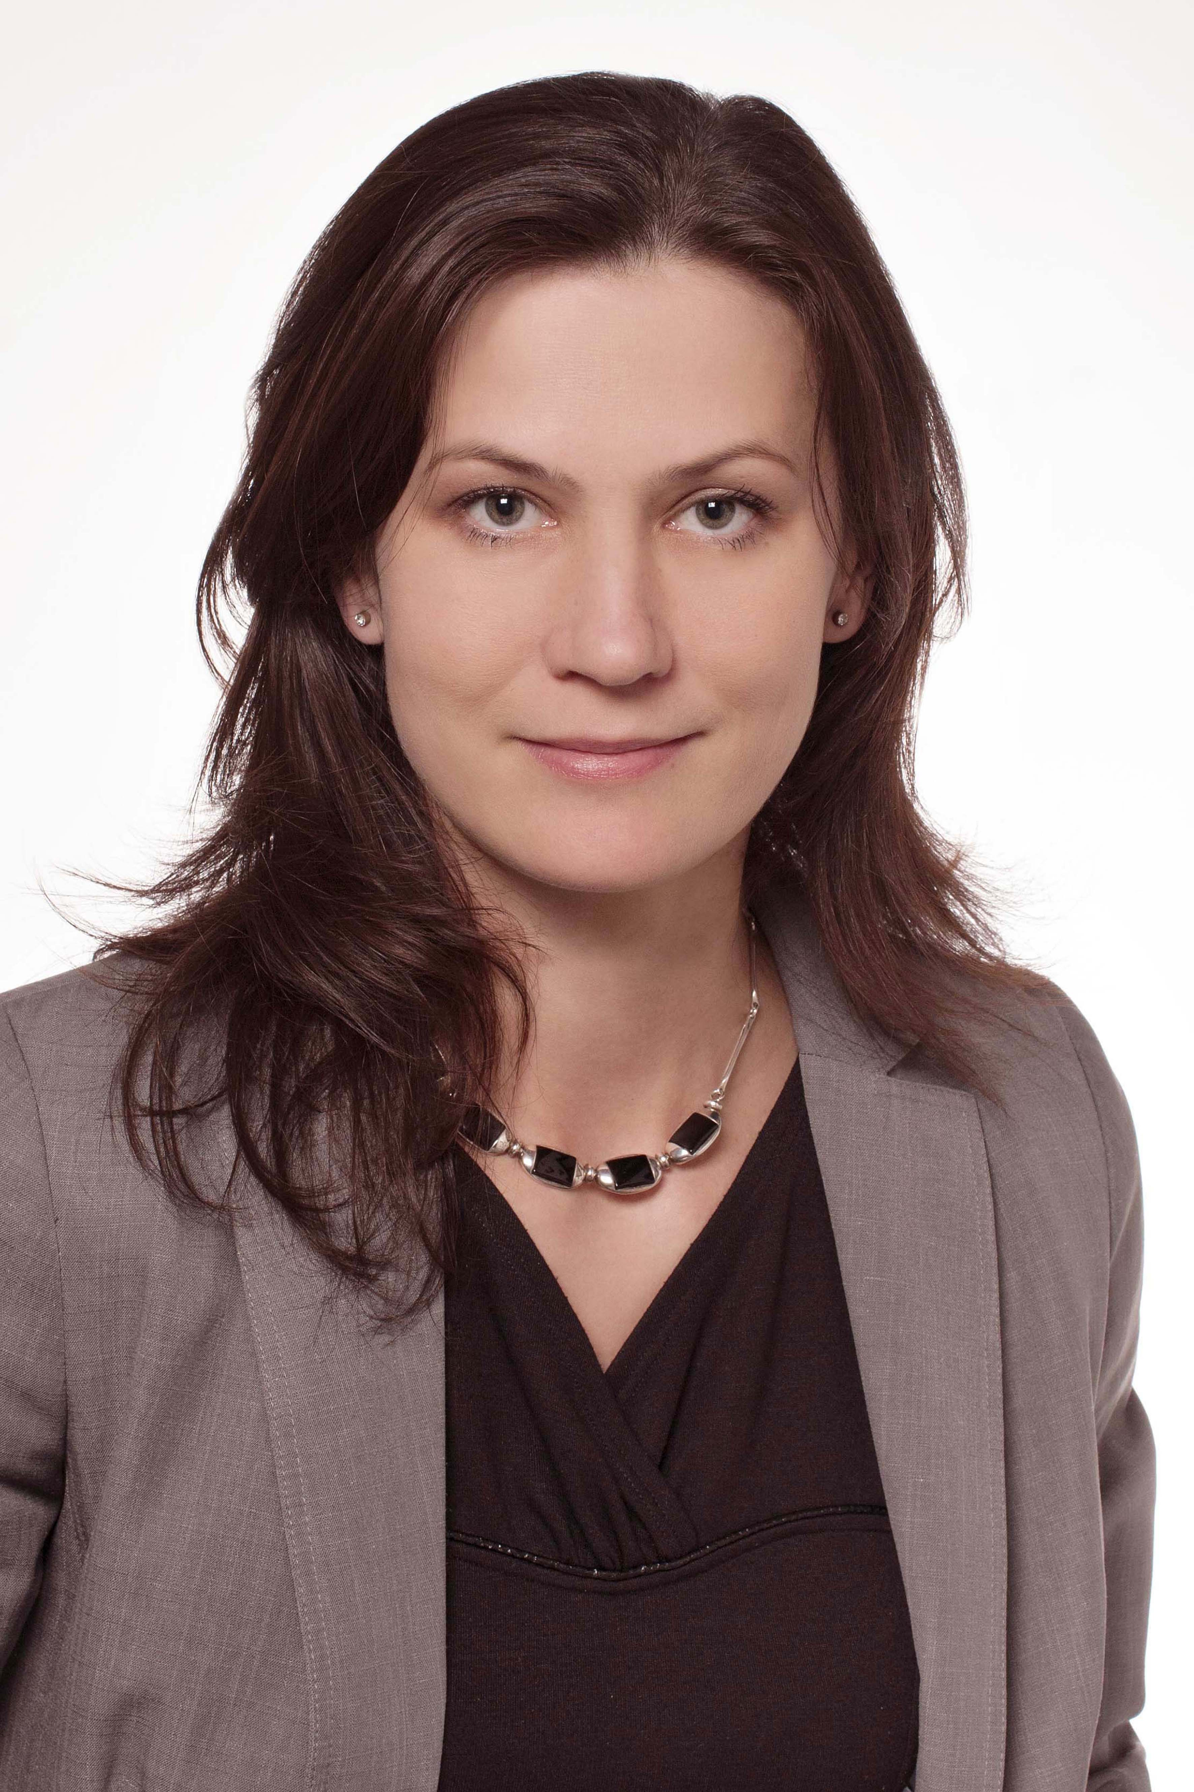
Mgr. Darja Kosmáková (1977) absolvovala Právnickou fakultu a Filozofickou fakultu Masarykovy univerzity v Brně. V MT Legal se bude věnovat právu veřejných zakázek a koncesí. Bohaté zkušenosti z této oblasti získala již během předchozího působení na Správě a údržbě silnic Jihomoravského kraje, na Ministerstvu dopravy či v advokacii.

Darja Kosmáková hovoří anglicky a mezi její zájmy patří lyžování, volejbal a rybaření.

Advokátní kancelář MT Legal se zabývá především oblastí veřejného investování se zaměřením na zadávání veřejných zakázek, udělování koncesí a uzavírání koncesních smluv (PPP), veřejnou podporu a EU fondy. Služby v oblasti veřejného investování jsou doplněny službami v oblasti korporátního a závazkového práva, občanského práva, práva duševního vlastnictví se zaměřením na informační technologie, stavebního práva, práva v oblasti vodohospodářských infrastruktur, pracovního práva a práva ES/EU. Advokátní kancelář MT Legal využívá více než patnáctiletých zkušeností jednotlivých členů právnického týmu.

Pro více informací kontaktujte:

Crest Communications a.s.
Marcela Štefcová
Account Manager
tel.: + 420 222 927 125
e-mail: marcela.stefcova@crestcom.cz
www.crestcom.cz

Poznámka pro editory
Advokátní kancelář MT Legal se zabývá především oblastí veřejného investování se zaměřením na zadávání veřejných zakázek, udělování koncesí a uzavírání koncesních smluv (PPP), veřejnou podporu a EU fondy. Služby v oblasti veřejného investování jsou doplněny službami v oblasti korporátního a závazkového práva, občanského práva, práva duševního vlastnictví se zaměřením na informační technologie, stavebního práva, práva v oblasti vodohospodářských infrastruktur, pracovního práva a práva ES/EU. MT Legal využívá více než patnáctiletých zkušeností jednotlivých členů právnického týmu. Advokátní kancelář MT Legal získala certifikát kvality ISO 9001:2008 udělený společností NQA, která je členem skupiny NICEIC Group Limited. MT Legal patří jako jediná advokátní kancelář v ČR mezi 24 000 registrovaných společností u NQA .
Advokátní kancelář MT Legal, s.r.o. získala prestižní ocenění ČEKIA Stability Award 2009, čímž je zařazena mezi TOP 100 nejstabilnějších firem v ČR dle ČEKIA Stability Rating 2009.
MT Legal získala nejvyšší ocenění „Právnická firma roku 2012 pro regionální kancelář“ v soutěži Právnická firma roku pořádané společností EPRAVO.CZ pod odbornou záštitou České advokátní komory, záštitou předsedy vlády ČR a ministra spravedlnosti ČR. V kategorii Veřejné zakázky se opětovně zařadila mezi čtyři velmi doporučované kanceláře.
